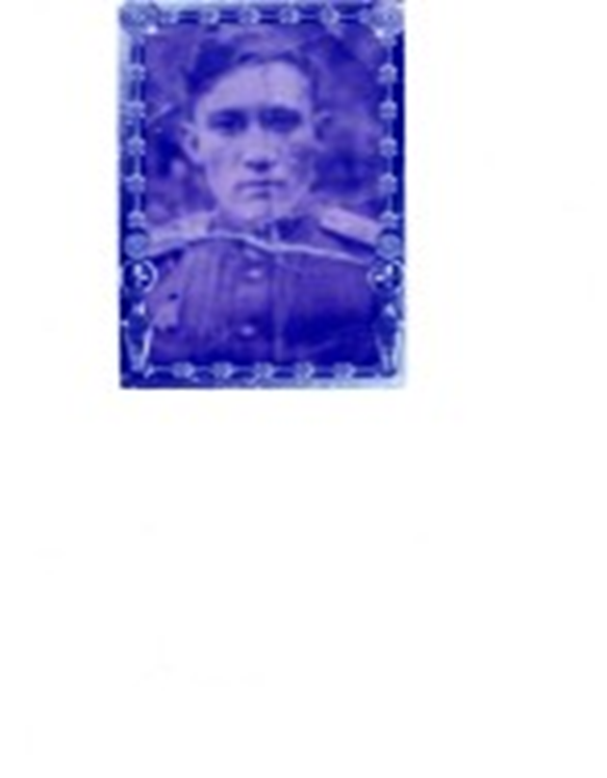
Исхаков Ибрагим Аллямович участвовал в Великой Отечественной войне. Он родился 18 ноября 1918 года в селе Новая Терешка Старокулаткинского района
Куйбышевской области. В 1938 году его призвали служить в армию в г. Чита, но он не успел вернуться домой, так как началась Великая Отечественная война. Его отправляют учиться в Казанское танковое училище. После окончания он получает звание - лейтенанта и идёт на фронт танкистом.
Ибрагим Аллямович участвовал в освобождении Украины, Белоруссии, Латвии и Литвы. Так же был на Курской битве. Он награжден орденом «Отечественная война 2 степени». В 1944 году участвуя в боях за г. Новосокольники, его танк первым ворвался в город и продолжал преследовать немцев до деревни Крюково. В последних атаках его танк уничтожил: 2 пулемета, 2 блиндажа, 6 снайперов и до 60 солдат офицеров противника. На поле боя он себя показал смелым, выдержанным волевым офицером танкистом.
За уничтожение живой силы и техники противника товарищ Исхаков Ибрагим Аллямович 31 января 1944 года удостоин правительственной награды ордена «Красная звезда» - так прописано в его наградном листе. На поле боя он не забывал про своих родителей, писал им по возможности письма.
Победу в Великой Отечественной войне он встретил в Германии в г. Магденбург. Когда война закончилась, оставались еще диверсанты, которых надо было уничтожить, и поэтому на родную землю вернулся только 1948 году. Он женился и они вырастили семерых детей. Война оставила след на его здоровье и он умер в 1979 году.

